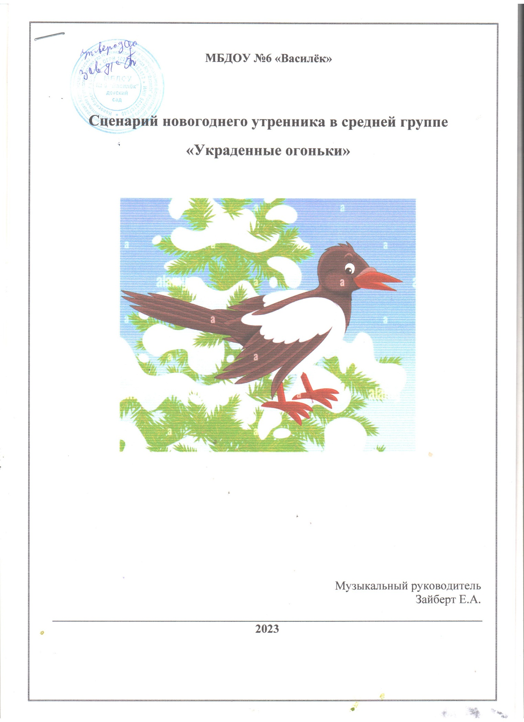

**Сценарий новогоднего утренника в средней группе**

**«Украденные огоньки»**

**Цель:** Доставить детям радостное настроение от праздника.

**Задачи:** Развивать коммуникативные навыки, воображение

**Ход праздника:**

*Звучит музыка, ёлка не горит.*

*Дети входят в зал, держась за руки с воспитателем, обходят вокруг ёлки, усаживаются на стулья.*

**Ведущая:** Ребята, сегодня самый лучший праздник - Новый год. Уже и ёлку нарядили, украсили ее красивыми игрушками. Скоро Дед Мороз придет и всем подарки принесет.

*Под музыку в зал влетает Сорока, с посохом, мешком в новогоднем колпачке.*

**Сорока:** Ах, какая чудесная ёлочка! Сейчас я её зажгу, и все огонёчки в мешок попрячу, вот мои сорочата рады будут! 1,2,3, ёлочка гори!

*(Дотрагивается посохом до ёлки, огни загораются. Затем «собирает» их в мешок*.)

**Сорока:** А ну-ка, милые, быстро в мешок! Желтые огонёчки забираю! Красные огонёчки забираю! Синие огонёчки забираю! (Ёлка гаснет) Ну, хватит, а то не донесу!

**Ведущая:** *(с недоумением)* А что это ты сорока делаешь?

**Сорока:** Ой, а я… я это… то есть…

**Ведущая:** Можешь не продолжать, мы все видели! Ты зачем с ёлочки огоньки забрала? Зачем посох у Деда Мороза утащила?

**Сорока:** А вот и не утащила, я его в лесу нашла. У Деда Мороза и так всего много, а у меня, у бедной Сороки, нет ничего*(плачет)* . Забирайте свой посох, у меня уже от него лапки замерзли, а вот огоньки я вам не отдам *(улетает из зала).*

**Ведущая:** Ребята, посмотрите что случилось. Не горит теперь наша ёлочка, что же делать? Как огоньки вернуть? *(варианты детей-позвать Деда Мороза и Снегурочку).* Давайте все вместе громко скажем: Дед Мороз, Снегурочка.

*Под музыку в зал входят Дед Мороз и Снегурочка.*

**Снегурочка:** Ах, как много ребятишек

И девчонок и мальчишек!

Здравствуйте, мои друзья.

**Дед Мороз:**

Здравствуйте, мои хорошие!

Здравствуйте мои пригожие.

Помню, ровно год назад видел этих я ребят.

Год промчался, словно час, я и не заметил.

**Снегурочка:** Золотым огнем сверкает

Ваш уютный светлый зал

Елка в круг нас приглашает

Час для праздника настал.

**Дед Мороз:** Становитесь поскорее возле елки хоровод.

**Общая пляска «Шел по лесу Дед Мороз»**

**Снегурочка:** Как же пляски я люблю

Вы-то любите плясать?

Ну, тогда кружок пошире

Начинаем три-четыре.

**Игра «У кого в руках снежок».**

**Снегурочка:** А теперь не зевай

И в сачки снежки бросай. (выбрасывает снежки из ведерка)

**Игра «Забрось снежок»**

(Два сачка, дети перемещаясь по залу, стараются забросить в корзинку снежок, после игры садятся на стулья.)

**Снегурочка:** Дедушка, а ты видел какая красивая елочка, только огоньки –то на елочке не горят. Зажги нам её, пожалуйста!

**Дед Мороз:** Ай-ай-ай! Непорядок! Сейчас возьму волшебный посох! (ищет посох). А где же мой посох? Что ж я натворил-посох я в лесу забыл!

**Ведущая:** Не горюй, Дед Мороз, вот он твой посох. Его Сорока-проказница в лесу нашла да с собой и прихватила, а потом твоим посохом все огонечки зажгла и в мешок попрятала.

**Дед Мороз:** Ну, это дело поправимое!

Огоньки мы вернем, а Сороку я проучу, чтоб не проказничала! *(берет посох, стучит им об пол)*

*Звучит музыка, появляется Сорока, идет заглядывает в мешок, любуется огоньками.*

**Сорока:** Какие они славные, мои огонечки, горят, переливаются разными цветами.

**Дед Мороз:** Так, так, так! Это ты проказничаешь здесь?

**Сорока:** А я что… я ничего…

**Дед Мороз:** Сейчас я тебя проучу!

*(Дед Мороз колдует, сорока, кружась, забегает за елку и меняет мешок с огоньками на мешок со снежками, возвращаясь, открывает)*

**Сорока:** Ничего не понимаю!

Что случилось с огоньками?

Замерзли что ли? (*пробует на зуб, бросает на пол)*

Противные! Все зубы заморозила!

**Дед Мороз:** Вот, вот, поделом тебе, Сорока. Как тебе не стыдно!

**Сорока:** Стыдно, дедушка, стыдно, я больше так не буду, простите меня! Только вот мои сорочата теперь без подарка на Новый год останутся.

**Снегурочка:** Дед Мороз, давай простим Сороку.

**Дед Мороз:** Ладно, так и быть, но смотри, больше не хулигань. А сорочатам своим - подарок от Деда Мороза отнеси. *(достает из мешка коробку подарочную)*

**Сорока:** Вот спасибо, полечу, с Новым годом ! *(улетает)*

**Снегурочка:** Будем праздник продолжать.

Будем ёлку зажигать.

Поскорее становитесь

Вокруг елки закружитесь.

**Песня «Ай-да елочка!».**

**Снегурочка:** Дедушка Мороз,

Елка грустная стоит

И огнями не блестит.

**Дед Мороз:** Чтоб зажечь огни на ёлке.

Мы подуем на иголки

Скажем громко: раз,два, три!

Наша ёлочка гори! (дотрагивается посохом, ёлка зажигается).

**Снегурочка:** Ёлка веточки к нам тянет

Будто улыбается

Разноцветными огнями

Вся переливается.

**Дед Мороз:** Вокруг елочки пойдем

Песенку мы ей споем.

**Песня «Ты на елку посмотри»**

**Ведущая:** Ай, да молодцы, елочке очень понравилась песенка, вон как она огоньками замигала. Дедушка, а что еще умеет твой посох?

**Дед Мороз:** Мой посох умеет ребят в новогодние игрушки превращать. Вот превращу сейчас мальчиков в Снеговиков, а девочек - в Снежинок. Когда стукну посохом и скажу Снеговики, самые смелые мальчики берутся за посох, как скажу «Снежинки» -девочки-снежинки слетаются.

**«Игра с посохом».**

**Ведущая:** Ну что, никого не заморозил Дед Мороз?

**Дед Мороз:** Просто я сегодня весел

И с ребятами дружу

Никого не заморожу

Никого не застужу.

А хотите прокатиться на новогоднем паровозике?

**Игра «Новогодний паровоз»**

Я иду, иду, иду

За собой ребят веду

А как только повернусь

Всех ребят переловлю. *(Дети разбегаются на стулья)*

**Дед Мороз:** Ох, как жарко стало в зале

Я боюсь, сейчас растаю (сели)

**Снегурочка:** Дедушка Мороз, а ты сядь, отдохни немного, а мои подружки снежинки со мной потанцуют и сразу прохладно станет.

**Танец «Снегурочки и снежинок»** (вокруг Деда Мороза)

**Дед Мороз:** Вот теперь другое дело  
В зале сразу посвежело.

**Дед Мороз:** Ну что и нам пора уж собираться

В путь дорожку отправляться.

**Снегурочка:** Дедушка Мороз, ты с ребятами играл? Песни пел? Танцевал? Ничего не позабыл? А подарки не дарил!

**Дед Мороз:** Ой, а подарки то…да. Куда их положил? Совсем забыл.

*(Дед Мороз ходит вокруг елки, произносит волшебные слова. Слышится дробь барабанная дробь, Дед Мороз вытягивает большой барабан, в котором лежат подарки, ударяет посохом по барабану и прорывает его, а барабане подарки.*

**Раздача подарков.**

**Дед Мороз:** Все подарки получили? Ничего не забыли?

**Ведущая:** Забыли, забыли дедушка. Стихи забыли почитать тебе, весь целый год готовились, ждали, когда ты придешь.

**Дед Мороз:** С удовольствием посижу, послушаю.

*После стихов Дед Мороз раздает конфеты за стихи и костюмы*

**Дед Мороз:** Жаль, друзья, прощаться надо.

Нам домой уже пора

**Снегурочка:** Вы о нас не забывайте

До свидания, детвора!